В Панаме прошла конференция КСОРС
28.09.2021
На прошлой неделе состоялась ежегодная страновая конференция Координационного совета организаций российских соотечественников (КСОРС) Панамы.
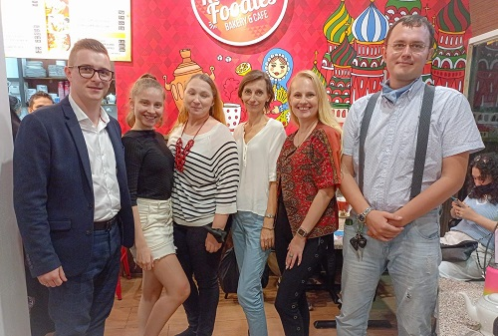
Перед собравшимися выступили руководители ведущих организаций российских соотечественников в стране пребывания, включая Ассоциацию русской культуры, панамский приход Русской православной церкви и Организацию российских юных разведчиков.
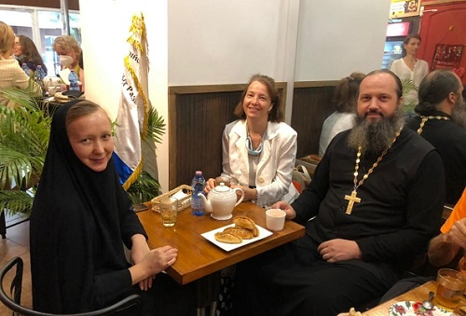
Действующий состав КСОРС представил отчет о проделанной работе за 2020-2021 гг.
Заведующий консульским отделом Посольства России в Панаме О.И.Вишневецкий зачитал приветствие Директора Департамента по работе с соотечественниками МИД России А.Б.Нуризаде, который дал высокую оценку вкладу КСОРС Панамы в дело популяризации российской культуры и продвижения объективного образа России в западном полушарии.
В завершение мероприятия состоялись выборы нового состава КСОРС на 2022-2024 гг.
Координационный совет российских соотечественников в Панаме работает с 2007 года. Проводит многочисленные ежегодные мероприятия и торжества - День защитника Отечества, День Победы, День России, Дни российской культуры, принимает участие в издательстве газеты на русском языке «Время новостей».

Адрес страницы: http://mosds.mos.ru/presscenter/news/detail/10283423.html
ГКУ города Москвы «Центр гуманитарного и делового сотрудничества с соотечественниками за рубежом - Московский дом соотечественника»

